一．已知金属环的外径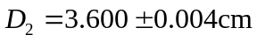，内径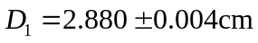,高度
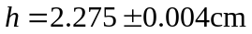，求环的体积V和不确定度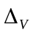。

环体积为环体积为
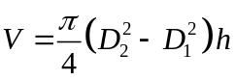
应用公式：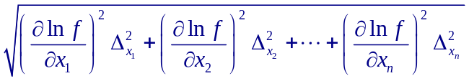
两边取对数，然后求偏导
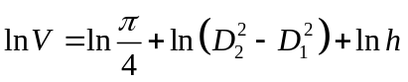
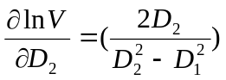，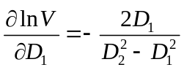，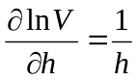
代入方和根合成公式为
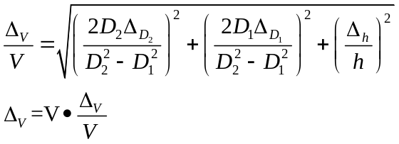

二. 根据有效数字运算规则计算下列各式
（1）．98.754+1.3 =100.1

（2）．107.50－2.5 =105.0
（3）．1110.100 =11.100
（4）．237.50.10 =2375.00
（5）．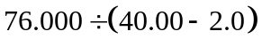=2.000
（6）．=9.070

三、计算以下结果及误差
1．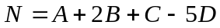
其中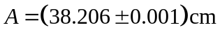 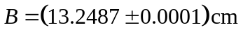
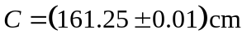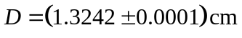

N=219.33加或减（0.01）
2．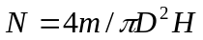 其中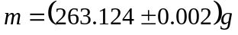
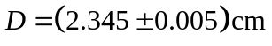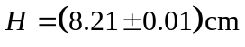
N=7.424

